ALGORITMA DAN PEMROGRAMA BAHASA C++
NAMA : Ahmad Fauzi
KELAS : XI RPL 2
- Berikut hasil projek PBGTM dengan menapilkan hasil tentang ALgoritma Asterik pada gambar di bawah ini:
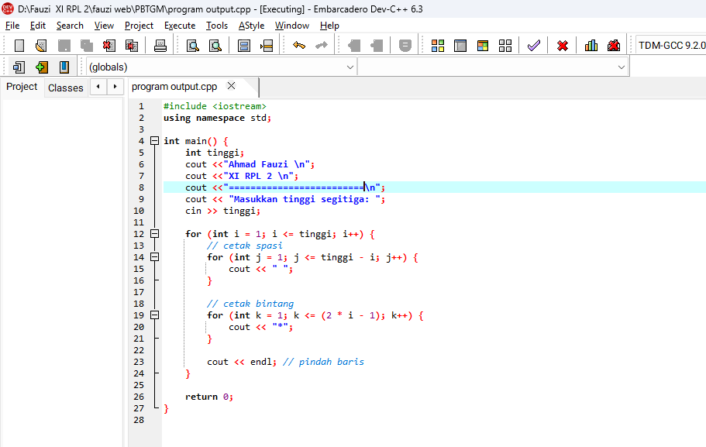

- Hasil Ouput bahasa pemerograman C++ tentang ALgoritma Asterik:
